ENCUADERNADORA AUTOMÁTICA R-422

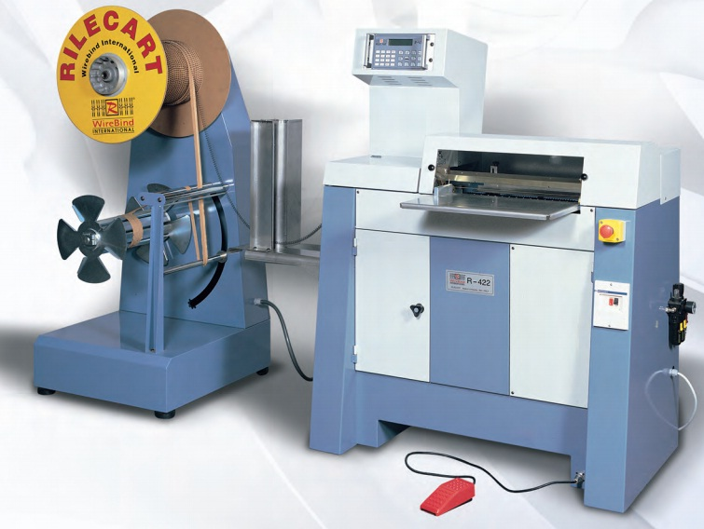

La R-422 ha sido proyectada específicamente para resolver el problema que hay en el encuadernado de grandes espesores (máximo 1”).
El sistema de encuadernado “a pinza” y herramientas de forma, permiten lograr una calidad y productividad hasta ahora desconocidos en máquinas similares.

Funcionamiento
El operario tiene que introducir en el ordenador los datos esenciales (diámetro, paso y número de anillos). El operador tiene que colocar el libro (u otro producto) debajo del carter y pulsar el pedal. La máquina desenrolla automáticamente la bobina, corta la pieza con el número de anillos programado y la posiciona sobre el brazo oscilante magnético. Este ultimo lleva la pieza en posición de encuadernado donde se sostiene firmemente en una matriz especial tipo tenaza. La R-422 inserta el espiral en el perforado cerrando al mismo tiempo las puntas y las colas. El resultado es una encuadernación rápida y de gran calidad con grandes diámetros y espesores y también, si los perforados no son perfectamente igualados. Hay que ver que el tiempo máquina no viene dado por el arrastre de la espiral, sino por el brazo oscilante, que recoge y posiciona la espiral. Esto permite una velocidad sensiblemente mayor respecto a modelos más simples.

Características
- Utiliza espiral en bobina de diámetros ¼” a 1”
- Espesor máximo de encuadernado: 24mm
- Longitud máxima de encuadernado: 420 mm
- Longitud mínima de encuadernado: 50mm
- Cada diámetro utiliza una matriz especifica
- Velocidad máxima sobre 1500 ciclos/hora. La producción efectiva depende mucho del operario y de la longitud a encuadernar.

Accesorios
- Grupo de plegado y giro solo en el paso 2:1”
- Grupo de cerrado adicional

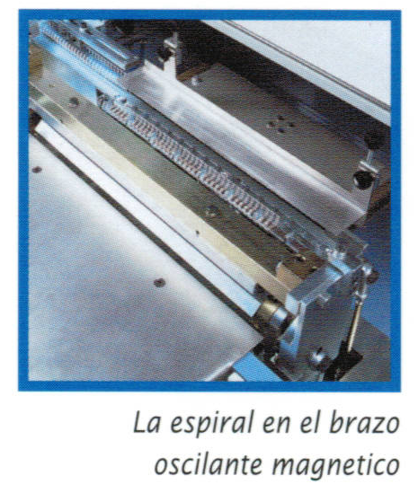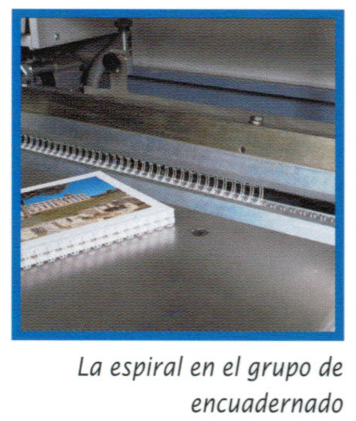

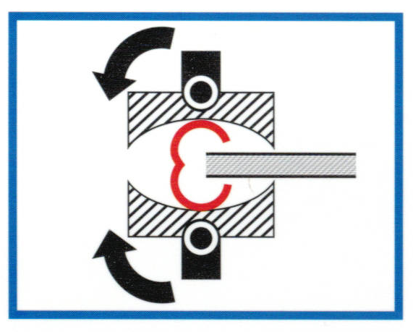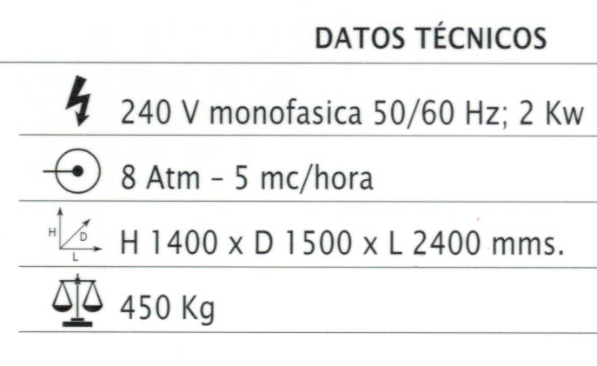

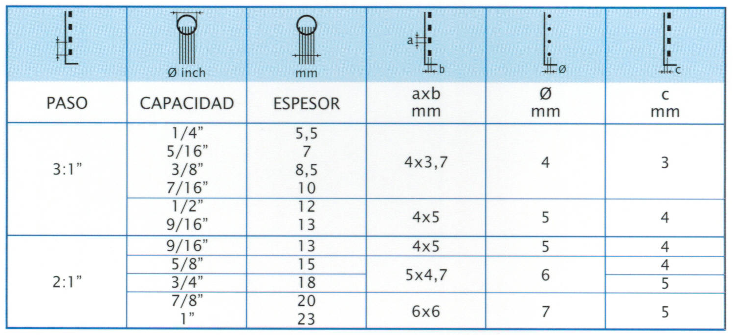

Video de funcionamiento: http://www.rilecart.it/en/products/professional-series/r-422

